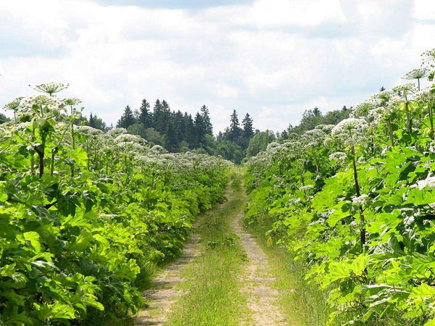
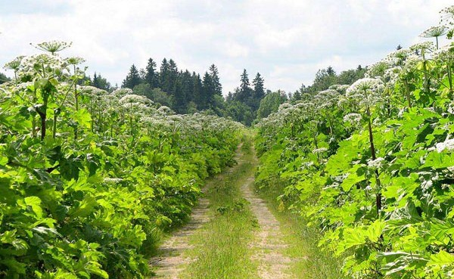

Ответственность землепользователей за непринятие мер по уничтожению борщевика Сосновского

В Костромской области с 2015 года действует План мероприятий по борьбе с борщевиком Сосновского, разработанная по инициативе губернатора. Для ликвидации и профилактики разрастания ядовитого сорняка применяются механический и химический способы обработки засоренных земель, проводятся разъяснительные мероприятия с населением об опасности контакта с растением, вызывающем сильные и долго не заживающие ожоги.
Администрация Судиславского муниципального района напоминает, что собственникам земельных участков, на территории которых произрастает борщевик Сосновского, необходимо самостоятельно принимать меры по его уничтожению. Изменениями в Кодекс Костромской области об административных правонарушениях установлена ответственность за непринятие мер по противодействию распространению борщевика.
Административный штраф за такое нарушение для граждан может достигать 5000 рублей; для юридических лиц — до 60000 рублей.

